

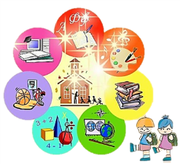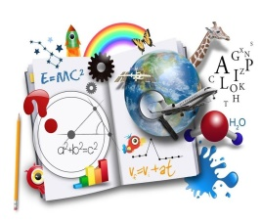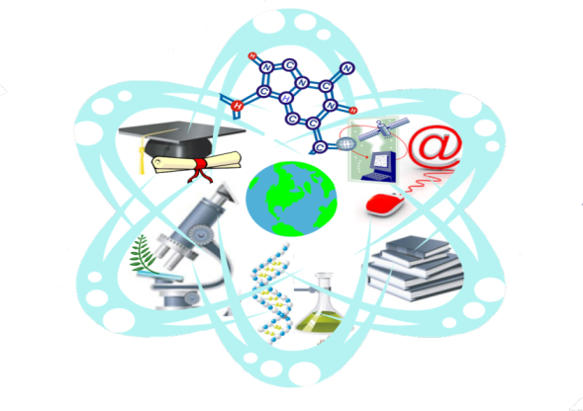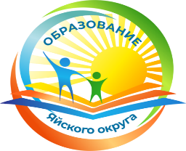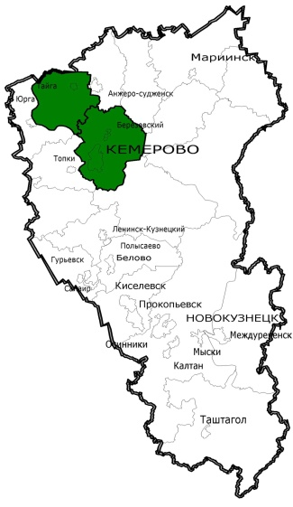

**Кейс 5 «**Развитие экспериментальных навыков обучающихся через интеграцию предметов естественно - научного цикла», **Саликова Ксения Викторовна, учитель биологии и географии МБОУ «Яйская СОШ №2», Яйский МО.**

**Кейс 2** «Вектор математики: взаимосвязь точного и прекрасного», **Дерюгина Олеся Геннадьевна, учитель информатики и математики МБОУ «Яйская ООШ №3», Яйский МО.**

**Регистрация участников кейс – сессии**

**Кофе - брейк**

**Кейс 1** «Функциональная грамотность в условиях интеграции и дифференциации», **Тихомирова Светлана Анатольевна, директор МБУ ИМЦ УО Яйского МО.**

**Время: 10.00 – 11.00**

**Время: 12.10 – 12.15**

**Время: 12.20 – 12.40**

**Время: 11.00 – 11.20**

**Время: 12.45 – 13.05**

**Время: 11.25 – 11.45**

**Время: 13.10**

**Время: 11.50 – 12.10**

**Кейс 3** «Развитие инженерной грамотности как эффективный результат межпредметного обучения», **Царевин Алексей Владимирович, учитель информатики МБОУ «Вознесенская ООШ», Яйский МО.**

**Кейс 4** Применение проблемно-поисковой технологии для формирования естественно-научной грамотности», **Калинченко Дмитрий Сергеевич, учитель информатики и математики МБОУ «Судженская ООШ №36», Яйский МО.**

**Флешмоб**

**ГРУППА №4**

**Подведение итогов**

«Вектор математики: взаимосвязь точного и прекрасного», **Дерюгина Олеся Геннадьевна, учитель информатики и математики МБОУ «Яйская ООШ №3», Яйский МО.**

**Поместите здесь ваш текст**

**Поместите здесь ваш текст**

**Поместите здесь ваш текст**

**08.12.2022**

**Юдина Светлана Владимировна** – начальник

Управления образования Яйского округа

**8 (38441) 2-14-46**

**Адрес электронной почты:**

[**uo.adm.yaya@gmail.com**](mailto:uo.adm.yaya@gmail.com)

**Тихомирова Светлана Анатольевна** – директор

МБУ ИМЦ УО Яйского округа

**8 (38441) 2-13-08**

**Марченко Евгений Анатольевич –** директор

МБОУ Судженская «ООШ №36»

Адрес: 652104, Кемеровская область – Кузбасс,

Яйский район, п.ст. Судженка,

ул. Механическая, 4

**8 (38441) 2-68-17**

**Сайт:** [**sudgenka36yaya.kuz-edu.ru**](https://sudgenka36yaya.kuz-edu.ru/)

**Регистрация**

МБУ ИМЦ УО для получения сертификата участника конференции

**Муниципальное бюджетное**

**общеобразовательное учреждение**

**«Судженская основная**

**общеобразовательная школа №36»**

**КЕЙС-СЕССИЯ**

**«РАЗВИТИЕ ЕСТЕСТВЕННО - НАУЧНОГО МЫШЛЕНИЯ СРЕДСТВАМИ МЕЖПРЕДМЕТНОГО ОБОБЩЕНИЯ И СИСТЕМАТИЗАЦИИ**

**УЧЕБНОГО МАТЕРИАЛА»**

**Анкета**

**обратной связи**

МБУ ИМЦ УО Яйского округа

**8 (38441) 2-13-08**

**КОНТАКТНЫЕ ДАННЫЕ:**